Шаг 1. Заходим на официальный сайт.
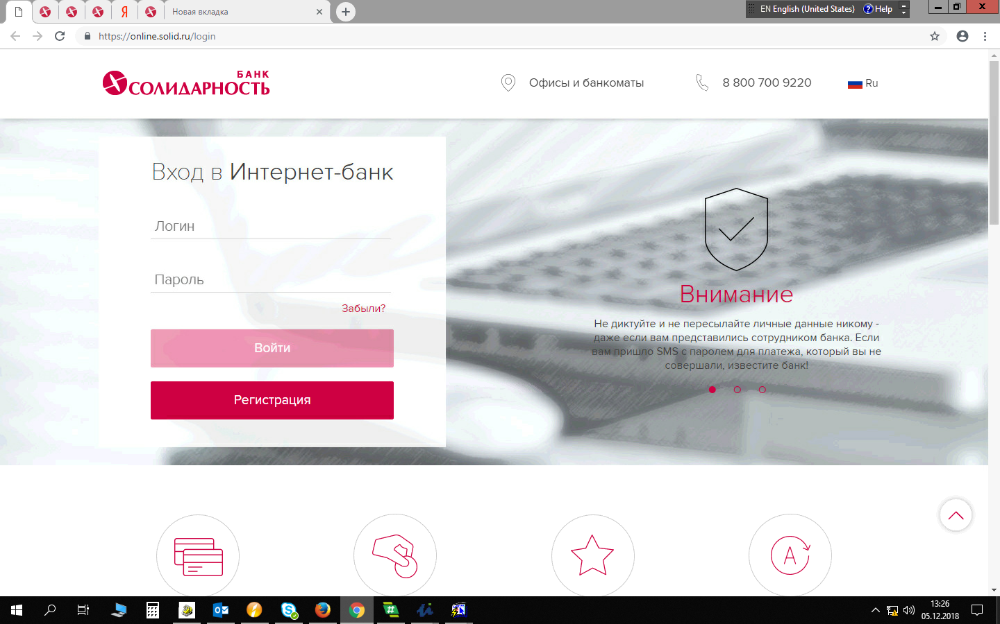

Шаг 2. Вводим логин и пароль.

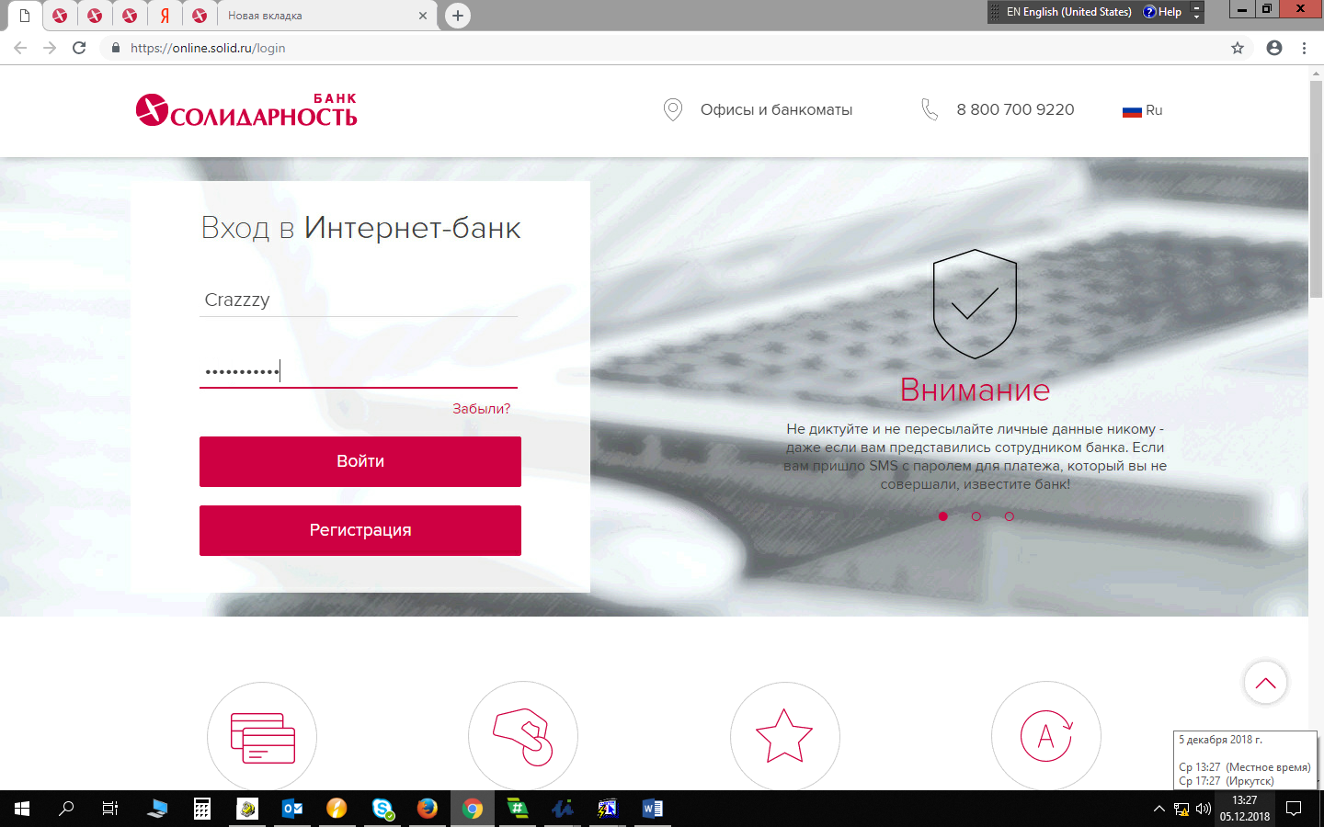

Шаг 3. Далее на номер телефона приходит СМС с одноразовым паролем.

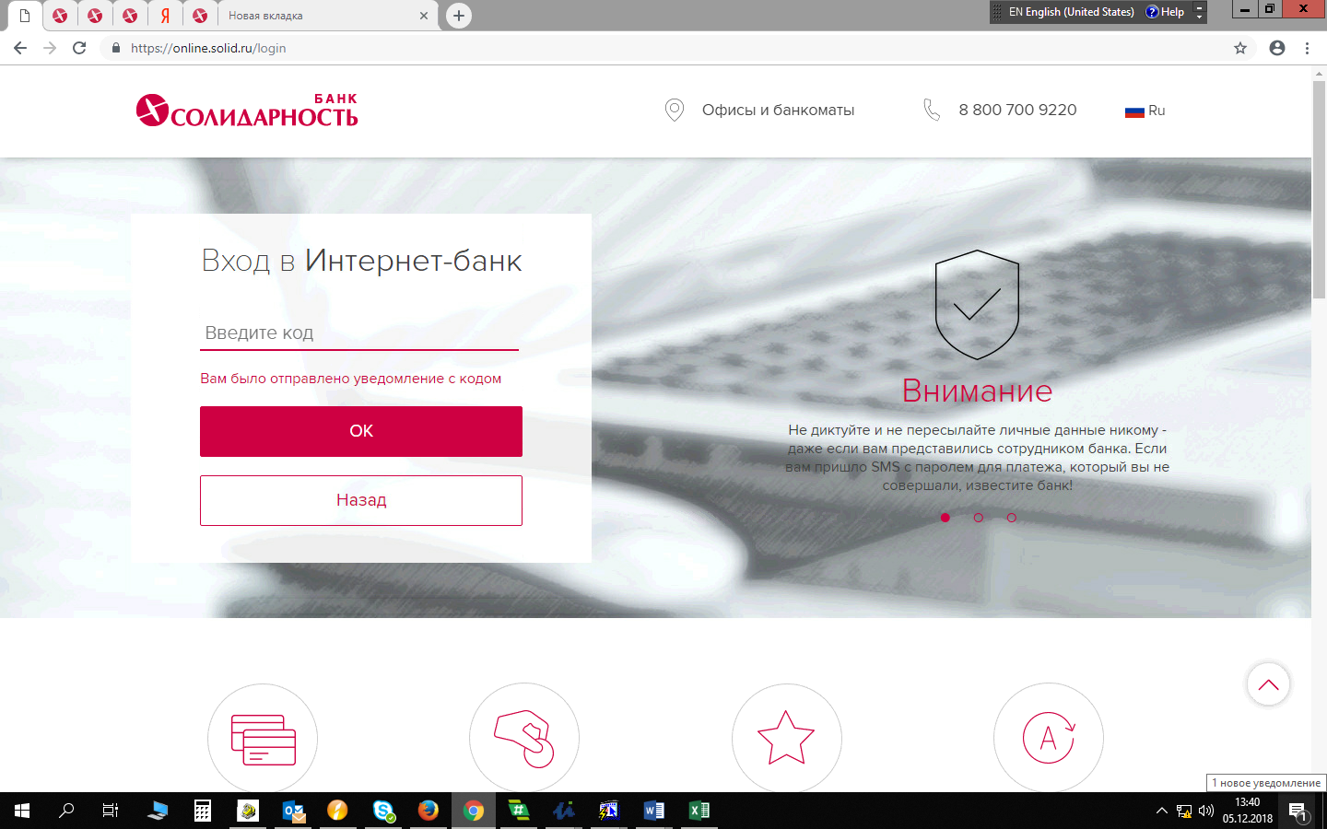
Шаг 4. Что бы сменить логин и пароль, необходимо в левом верхнем углу нажать на значок головы (в данном случае смайлик) рядом с фамилией, именем и отчеством.

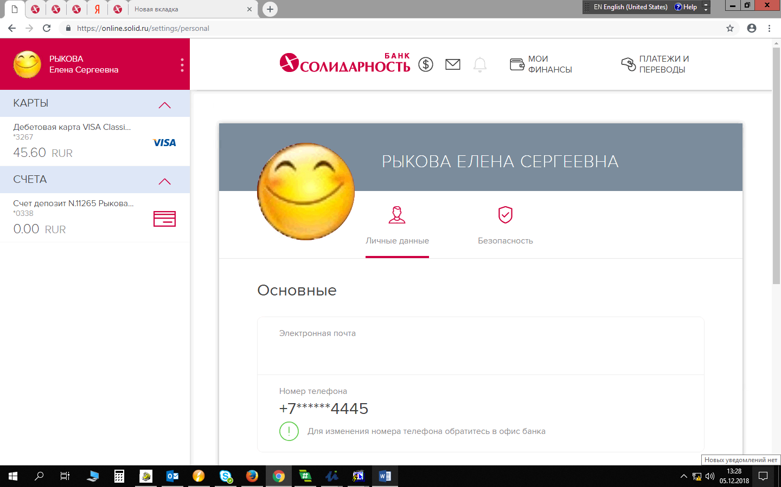

Шаг 5. Далее переходим во вкладку «Безопасность». Здесь мы можем поменять как логин, так и пароль.

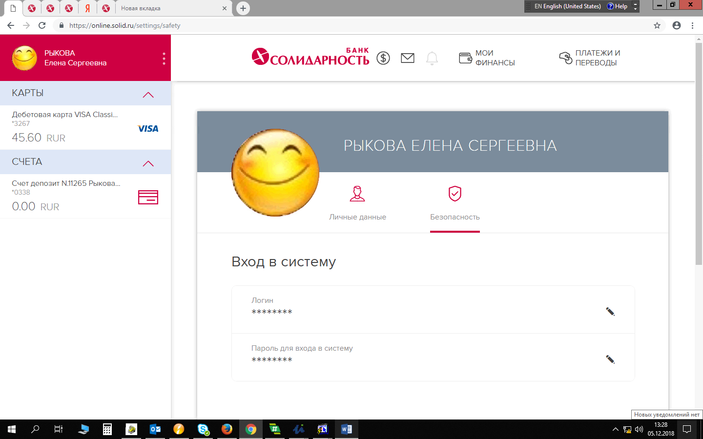
Шаг 6. Нажимаем на маркер и производим смену Логина. Аналогично меняем пароль.

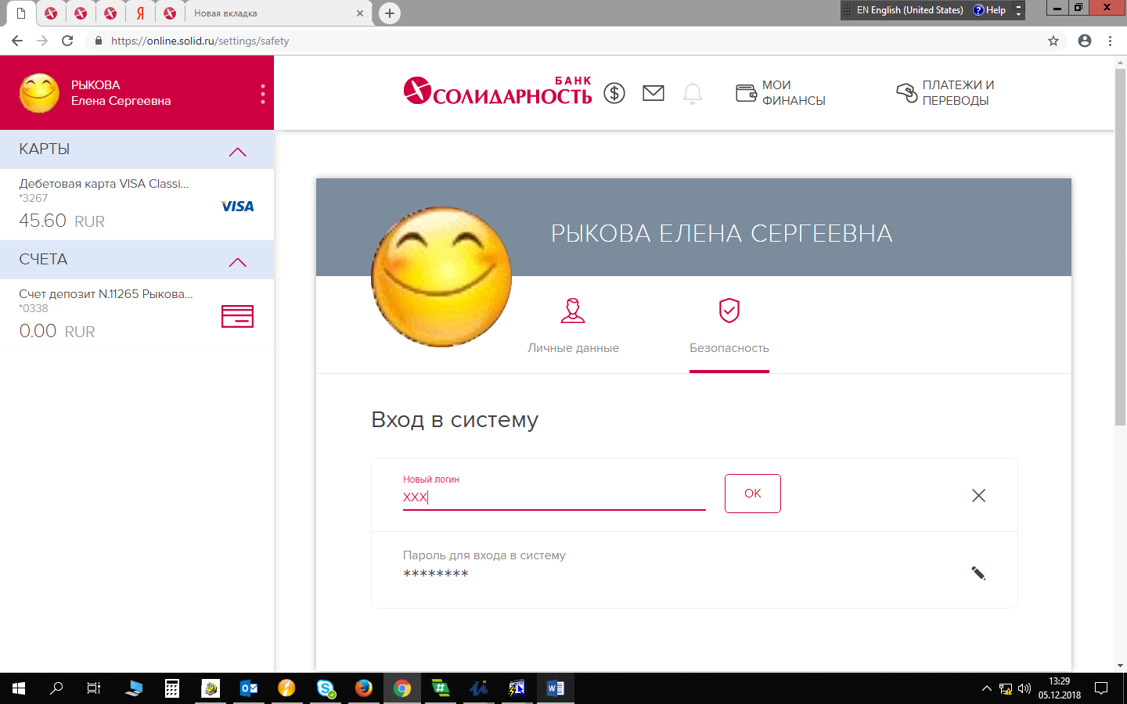

Шаг 7. Нажимаем на маркер и производим смену пароля.
